

Información revisada a septiembre de 2023.

**PERFIL Y TRAYECTORIA DE LOS/LAS RESPONSABLES DE ÓRGANOS.**

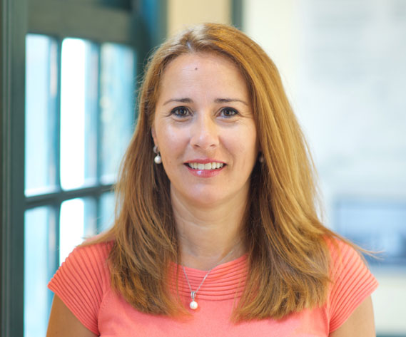**PRESIDENTA**

**Formación:**

Diplomada en Educación Física por la Universidad de Las Palmas de Gran Canaria.

**Trayectoria profesional:**

* Comenzó su trayectoria profesional como docente en marzo de 1995.
* Funcionaria de la Consejería de Educación del Gobierno de Canarias, desde 2001.
* Ha desempeñado su carrera profesional como maestra del CEIP Cristóbal García Blairzy.
* Secretaria del CEIP Cristóbal García Blairzy (2003 - 2008).
* Directora del CEIP Cristóbal García Blairzy (2008 - 2013).
* Diputada por Fuerteventura en la IX Legislatura del Parlamento de Canarias (2015-2019).
* Presidenta del Cabildo de Fuerteventura, (21/06/19 -08/07/19).